时间：2008-1-16 8：20—16：00
地点：华南理工大学热加工车间
实习项目：锻压
内容：
锻压，用我们的话来说，就是打铁！印象中的打铁乃是三九寒冬，彪型大汉光着膀子，打得汗流浃背，热火朝天，但这个工种，在我们10个项目的实习中，却是最轻松的。因为我们是用加热的铁锻坯进行锻压，而加热一次要30分钟…
锻压是锻造和冲压的合称，是利用锻压机械的锤头、砧块、冲头或通过模具对坯料施加压力，使之产生塑性变形，从而获得所需形状和尺寸的制件的成形加工方法。锻压的生产过程包括成形前的锻坯下料、锻坯加热和预处理；成形后工件的热处理、清理、校正和检验。常用的锻压机械有锻锤、液压机和机械压力机。锻锤具有较大的冲击速度，利于金属塑性流动，但会产生震动；液压机用静力锻造，有利于锻透金属和改善组织，工作平稳，但生产率低；机械压力机行程固定，易于实现机械化和自动化。
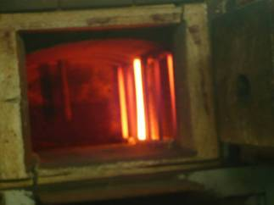 加热锻坯
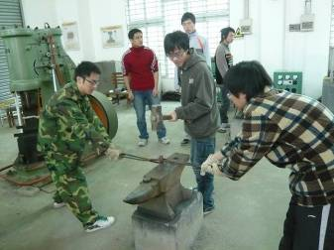
人工打铁
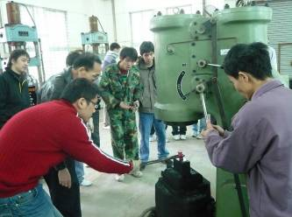
液压机锻压
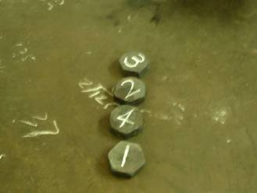
锻压成品

